ФГБОУ ВО «Глазовский государственный инженерно-педагогический университет имени В.Г. Короленко»

Кафедра математики и информатики Среднее профессиональное образование

ОТЧЕТ ПО УЧЕБНОЙ ПРАКТИКЕ

ПМ. 04 СОПРОВОЖДЕНИЕ И ОБСЛУЖИВАНИЕ
ПРОГРАММНОГО ОБЕСПЕЧЕНИЯ
КОМПЬЮТЕРНЫХ СИСТЕМ
УП. 04 УЧЕБНАЯ ПРАКТИКА

Специальность: 09.02.07 Информационные системы и программирование Даты прохождения: 22.11.2025 – 05.12.2025.

ФИО_______________________________
Гр._________

Руководитель учебной практики
Касаткин К. А. ________________________

Оценка ________________
Дата __________________

г. Глазов 2025

СОДЕРЖАНИЕ
ВВЕДЕНИЕ 3
1 ИНДИВИДУАЛЬНОЕ ЗАДАНИЕ (ТЕОРЕТИЧЕСКИЕ ОСНОВЫ) 4
1.1 Принципы работы систем технического зрения 4
1.2 Ключевые алгоритмы компьютерного зрения, реализуемые в системах типа TrackingCam v3 4
1.3 Архитектура и компоненты модуля TrackingCam v3 5
1.4 Теоретические основы интеграции и коммуникации 6
2 ОСОБЕННОСТИ И ПРЕИМУЩЕСТВА TRACKINGCAM V3 7
3 ПРАКТИЧЕСКАЯ ЧАСТЬ ИНДИВИДУАЛЬНОГО ЗАДАНИЯ 8
1.1 Подготовительный этап 8
1.2 Развертывание программного обеспечения 8
1.3 Физическая и логическая интеграция устройства 9
ОБЩИЕ ЗАДАНИЯ 17
ВЫВОДЫ 19
ПРИЛОЖЕНИЕ 20
СПИСОК ЛИТЕРАТУРЫ 21

ВВЕДЕНИЕ
В рамках учебной практики я выполнил индивидуальный проект по настройке модуля технического зрения TrackingCam v3 из образовательного комплекта «СТЕМ Академия Продвинутый». Данный модуль предназначен для обработки видеопотоков в реальном времени, распознавания объектов и анализа визуальной информации, что является ключевым компонентом в робототехнических системах и решениях для автоматизации.
Цель работы — получить практический опыт настройки и конфигурирования специализированного ПО для работы с аппаратным обеспечением технопарка, а также изучить его применение в учебно-исследовательских задачах.
В ходе выполнения задачи были решены следующие задачи:
- Установка и настройка драйверов для оборудования.
- Конфигурирование параметров видеозахвата (разрешение, частота кадров, цветовой баланс).
- Интеграция модуля с программной средой для дальнейшей обработки данных (например, среда программирования Python или робототехническая платформа).
- Тестирование функциональности в условиях, имитирующих реальные сценарии использования (например, отслеживание объекта по цвету или форме).
Результатом стала готовая к использованию система технического зрения, которую можно применять в учебных проектах по робототехнике, компьютерному зрению и автоматизированным системам.

1 ИНДИВИДУАЛЬНОЕ ЗАДАНИЕ (ТЕОРЕТИЧЕСКИЕ ОСНОВЫ)
В данном разделе рассматриваются принципы функционирования, архитектура и ключевые технологические аспекты систем технического зрения на примере модуля TrackingCam v3. Основное внимание уделяется теоретическим основам, обеспечивающим корректную работу подобных систем в составе автоматизированных комплексов и робототехнических платформ.

1.1 Принципы работы систем технического зрения
Системы технического зрения предназначены для автоматизированного получения, обработки и анализа визуальной информации. Их работа строится на последовательном выполнении трёх основных этапов. Первый этап — аппаратный захват изображения, когда оптическая система камеры фокусирует свет на светочувствительной матрице (CMOS/CCD), которая преобразует оптический сигнал в электрический и формирует цифровой видеопоток. Второй этап — предварительная обработка сигнала (ISP), на котором выполняется первичная коррекция raw-данных, включающая компенсацию шумов матрицы (denoising), цветокоррекцию (demosaicing), настройку баланса белого, контраста и резкости. Третий этап — анализ и интерпретация данных, где при помощи алгоритмов компьютерного зрения производится выделение значимых признаков, сегментация сцены, распознавание образов и отслеживание объектов.

1.2 Ключевые алгоритмы компьютерного зрения, реализуемые в системах типа TrackingCam v3
Эффективность модуля определяется реализацией и оптимизацией базовых алгоритмов обработки изображений:
- Фильтрация и улучшение изображения, применение пространственных (Гауссовский, медианный фильтр) и частотных фильтров для подавления шумов и повышения четкости.
- Выделение границ (Edge Detection), использование операторов (Собеля, Кэнни, Лапласа) для детектирования контуров объектов, что является основой для последующего анализа формы.
- Методы сегментации разделение изображения на смысловые области (объект/фон) с использованием пороговой обработки, кластеризации (k-means) или методов на основе водораздела (watershed).
- Распознавание и классификация объектов ,применение классических методов (Haar cascades, HOG-дескрипторы + SVM) или, в современных реализациях, нейросетевых моделей (CNN - сверточные нейронные сети) для идентификации объектов по заданным классам.
- Отслеживание объектов (Tracking) реализация алгоритмов (например, корреляционного трекинга, Optical Flow, или более сложных — MOSSE, KCF) для мониторинга перемещения объектов между кадрами.

1.3 Архитектура и компоненты модуля TrackingCam v3
Архитектура модуля состоит из нескольких уровней. Аппаратный уровень включает в себя оптический сенсор, процессор для обработки изображений и интерфейсы связи, определяя фундаментальные ограничения по разрешению, частоте кадров и задержке. Программный уровень представлен встроенным ПО, управляющим аппаратной частью и отвечающим за настройку параметров сенсора и первичную обработку видеопотока. Уровень API и драйверов предоставляет программный интерфейс для внешних приложений, обеспечивая набор функций для управления камерой, получения видеоданных и доступа к результатам обработки.

1.4 Теоретические основы интеграции и коммуникации
Для включения модуля в более сложные системы необходима организация корректного обмена данными. Это подразумевает выбор модели передачи данных: «сырого» видеопотока для обработки на центральном вычислителе или метаданных при обработке на борту модуля. Критически важным является использование стандартных протоколов обмена (например, USB Video Class — UVC для видео, TCP/IP для сетевых команд) или специализированных протоколов производителя. Практическую интеграцию облегчают программные интерфейсы (SDK), которые абстрагируют низкоуровневые операции и предоставляют разработчику высокоуровневые функции.

2 ОСОБЕННОСТИ И ПРЕИМУЩЕСТВА TRACKINGCAM V3
С точки зрения теоретического анализа, модуль выделяется рядом характеристик, определяющих его применимость:
- Оптимизация вычислительного конвейера: Эффективное распределение задач обработки между аппаратными компонентами модуля и внешним процессором для минимизации общей задержки системы.
- Адаптивность алгоритмов: Возможность программной настройки параметров алгоритмов (порогов чувствительности, коэффициентов фильтрации) под изменяющиеся условия освещенности и характеристики сцены.
- Детерминированность работы: Предсказуемое время отклика и обработки кадра, что критически важно для систем реального времени в робототехнике.
- Образовательная ценность: Архитектура модуля наглядно демонстрирует полный цикл работы системы технического зрения — от физики формирования изображения до высокоуровневой интерпретации данных, что делает его эффективным инструментом для изучения фундаментальных принципов компьютерного зрения.

3 ПРАКТИЧЕСКАЯ ЧАСТЬ ИНДИВИДУАЛЬНОГО ЗАДАНИЯ
Данный раздел охватывает практические этапы конфигурации ПО и разработки управляющего скрипта для модуля технического зрения TrackingCam v3. Работа направлена на обеспечение корректного взаимодействия устройства с системой и адаптацию его возможностей для выполнения целевой функции — реализации упрощенной системы авторизации на веб-ресурсе.

1.1 Подготовительный этап
Первостепенной задачей является детальное изучение технической документации модуля: руководства пользователя, схем подключения, спецификаций API. Параллельно проводится аудит аппаратного и программного обеспечения рабочей станции на соответствие требованиям производителя для исключения системных конфликтов. Необходимо провести аудит аппаратного и программного обеспечения рабочей станции на соответствие минимальным и рекомендуемым требованиям, заявленным производителем. Это позволяет исключить системные конфликты и ошибки на раннем этапе.

1.2 Развертывание программного обеспечения
Процесс включает загрузку актуальных драйверов с официального портала производителя с обязательным соблюдением соответствия версии драйвера разрядности и редакции операционной системы. Установка выполняется строго по официальной инструкции, с особым вниманием к шагам, требующим принятия решений. Установка выполняется в соответствии с официальной инструкцией. Особое внимание следует уделять шагам, требующим принятия решений (например, выбор типа установки или подтверждение установки неподписанных драйверов), а также системным уведомлениям.

1.3 Физическая и логическая интеграция устройства
- Аппаратное подключение: Модуль подключается к вычислительному узлу через один из поддерживаемых интерфейсов связи (USB, последовательный порт, сетевой интерфейс). Схема подключения должна строго соответствовать рекомендациям в документации для выбранного типа соединения.
- Валидация подключения: Корректность распознавания устройства операционной системой проверяется в оснастке «Диспетчер устройств». Успешным результатом является появление устройства без маркеров ошибок (восклицательных или вопросительных знаков). В случае сетевого подключения (например, по RNDIS) дополнительно проверяется назначение корректного IP-адреса и доступность сетевого интерфейса.

Далее идет подключение к камере. Я пользовался сайтом http://trackingcam3.local. Чтобы зайти на сайт необходимо быть с камерой в одной сети. Для начала надо Подключить камеру через USB-порт к компьютеру. Проверить через диспетчер устройств появилась ли камера.
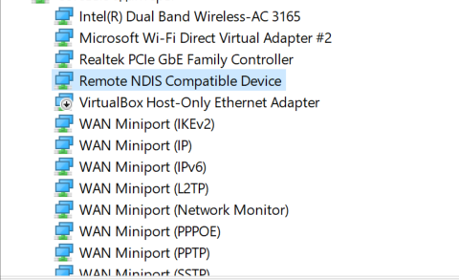
Рисунок.5. Диспетчер устройств
Далее небходимо отключится от всех сетей и зайти в панель управления, далее зайти в сеть и интернет. В параметрах сети и интернет надо выбрать Сетевые подключения. Должна появится сеть с таким же названием как и сама камера в диспетчере устройств. В моем случае это Ethernet 3.
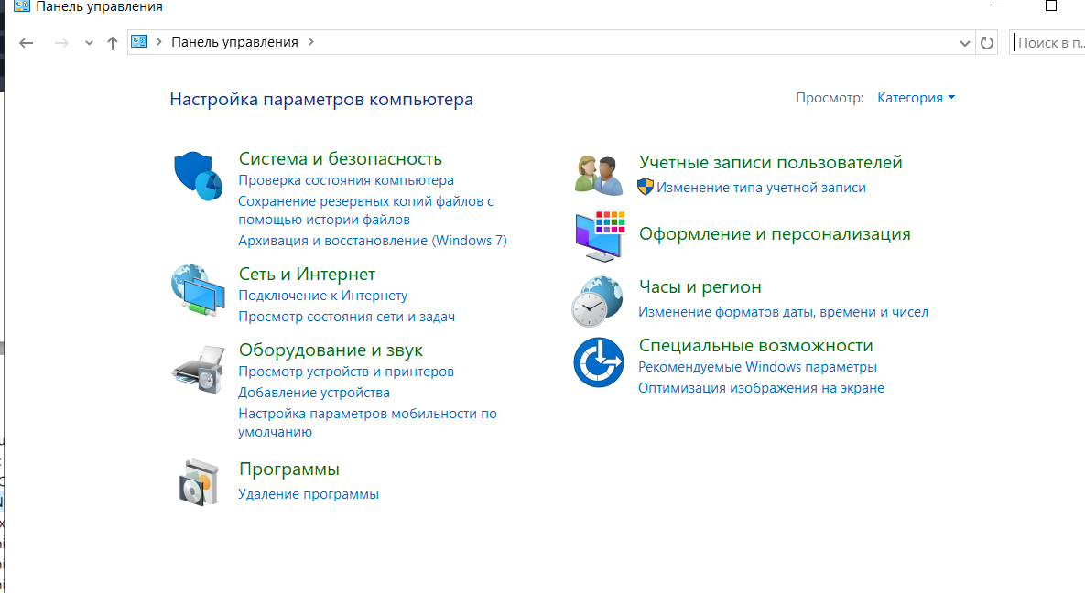
Рисунок.6. Панель управления
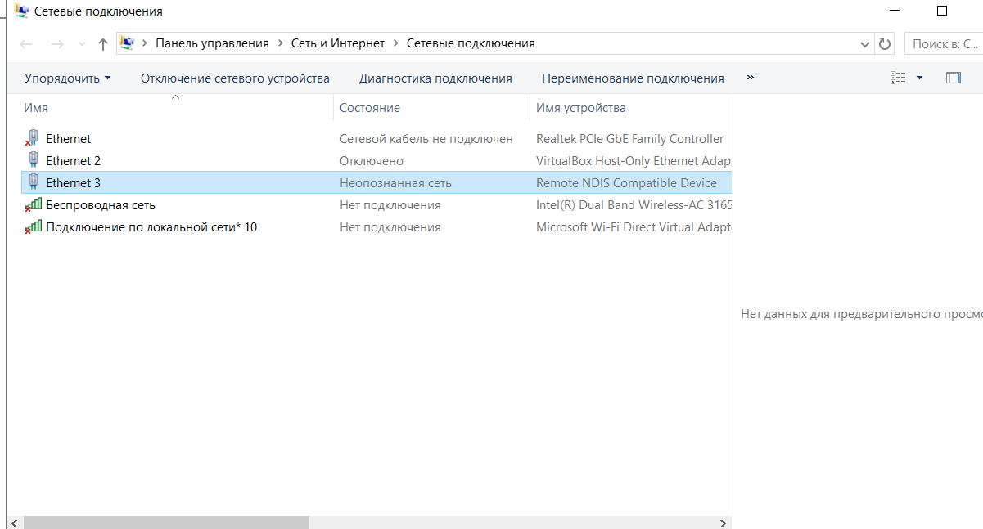
Рисунок.7.Сетевые подключения
Следующим действием необходимо узнать IP-адрес у trackingcam. Для этого необходимо зайти в сведения о сетевом подключении данной сети.
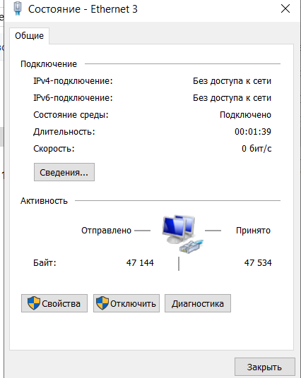
Рисунок.8. Состояние о подключении
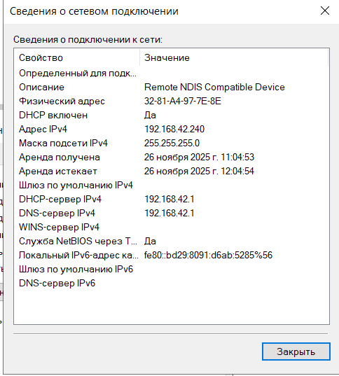
Рисунок.9. Сведения о сетевом подключении
Нам надо необходимо быть с камерой в одной сети, так что либо подключится к ее сети, либо поменять IP-адрес вашей сети так чтобы первые 2 числа были такие же как в IP-адресе камеры. В моем случае я подключился к сети камеры. Далее можно зайти на сайт который я указал выше.
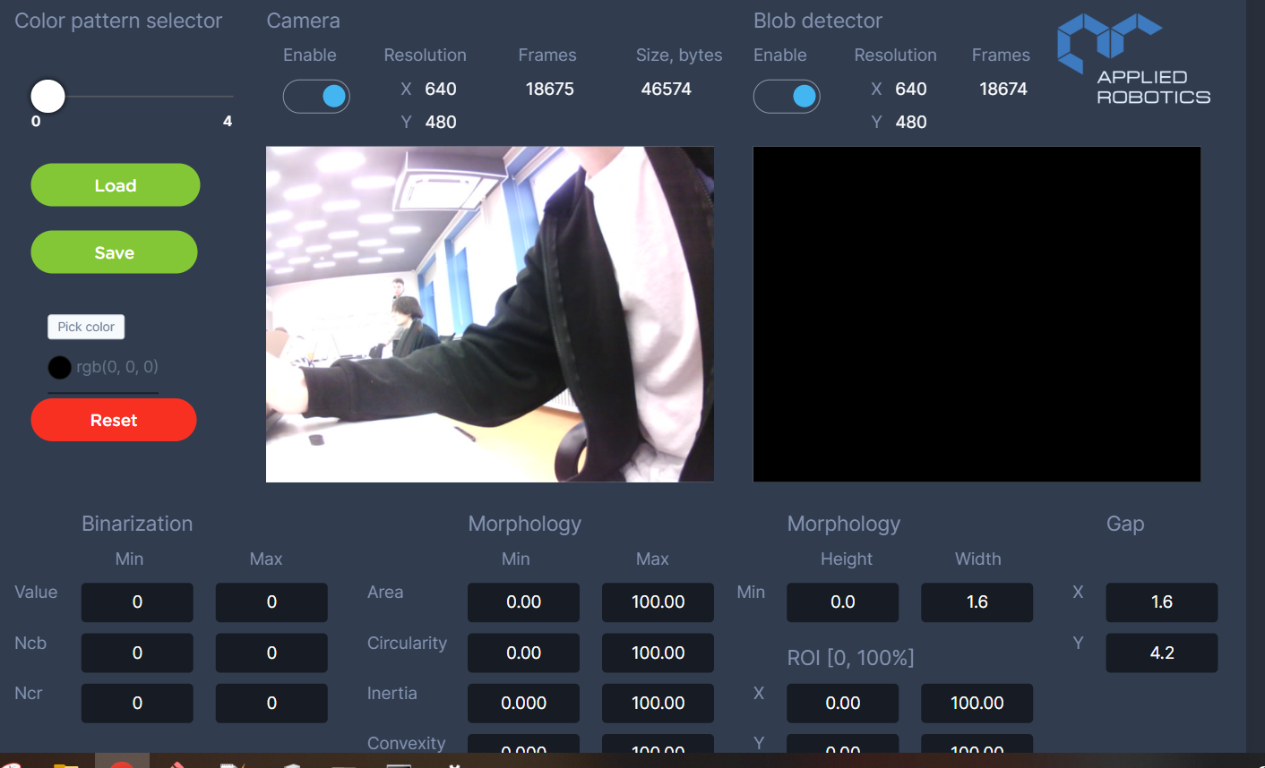
Рисунок.10. Локальный сайт для камеры
На данном сайте можно выбрать цвет который будет воспринимать камера.
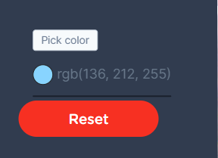
Рисунок.11. Выбор цвета
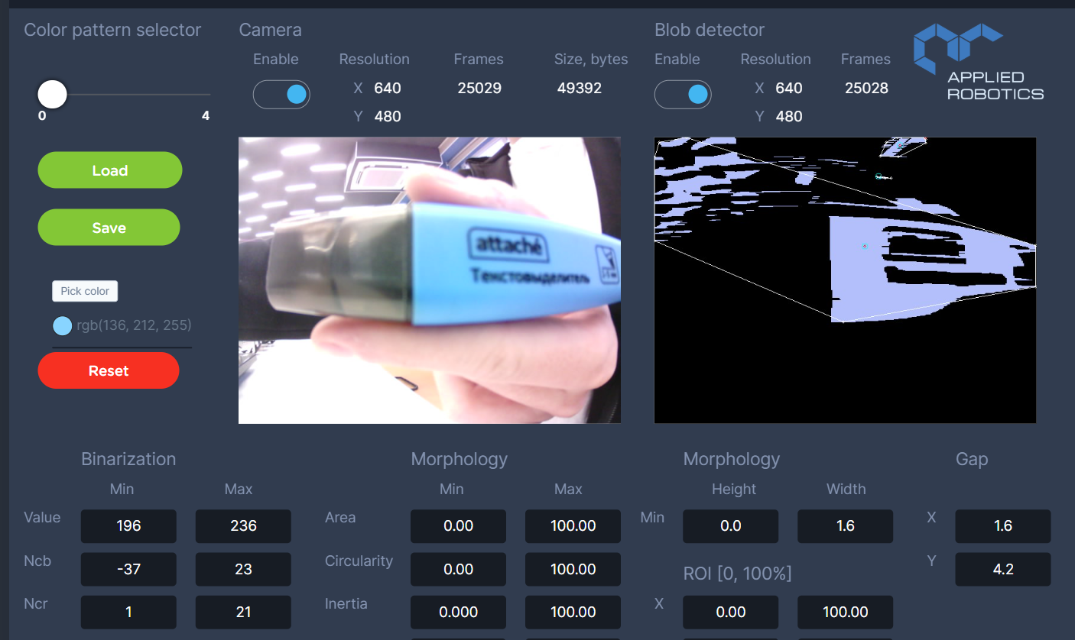
Рисунок.12. Синий цвет
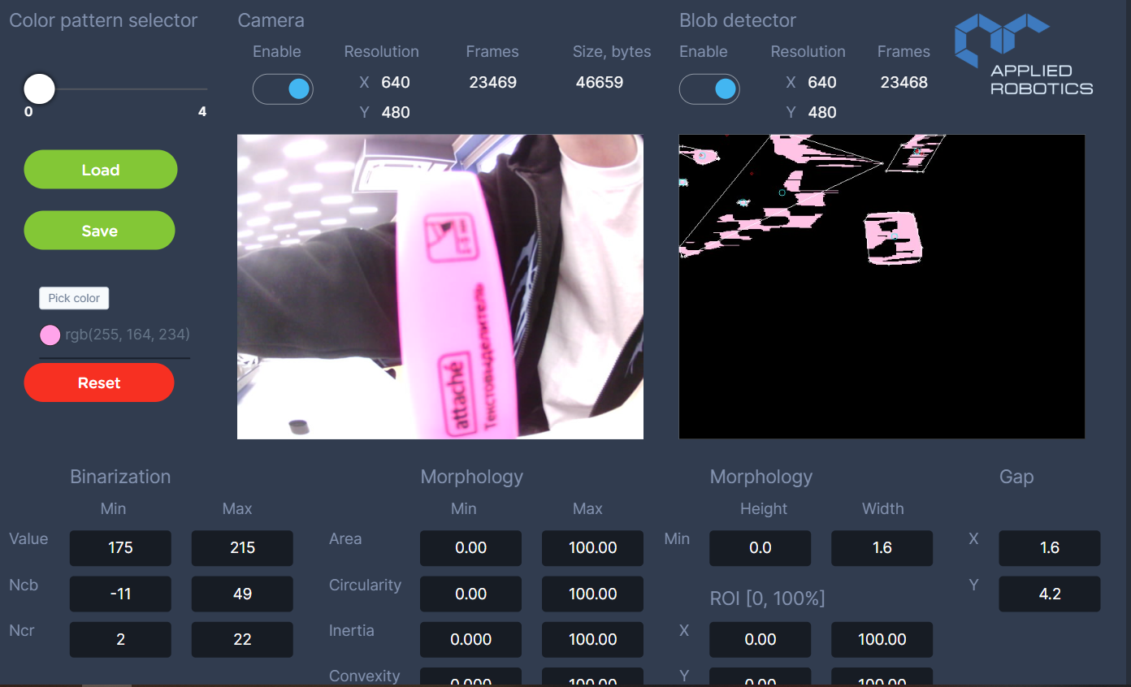
Рисунок.13. Розовый цвет
В конце, если отключится от локальной сети камеры trackingcam то на сайте появится соответствующая надпись, информирующая о там что камера была отключена.
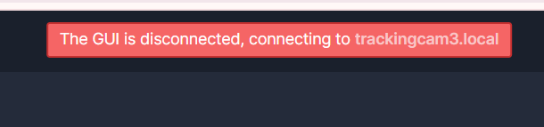
Рисунок.14. Отключение
Еще можно обновить драйвера камеры, но в моем случае последняя версия драйвера уже установлена.
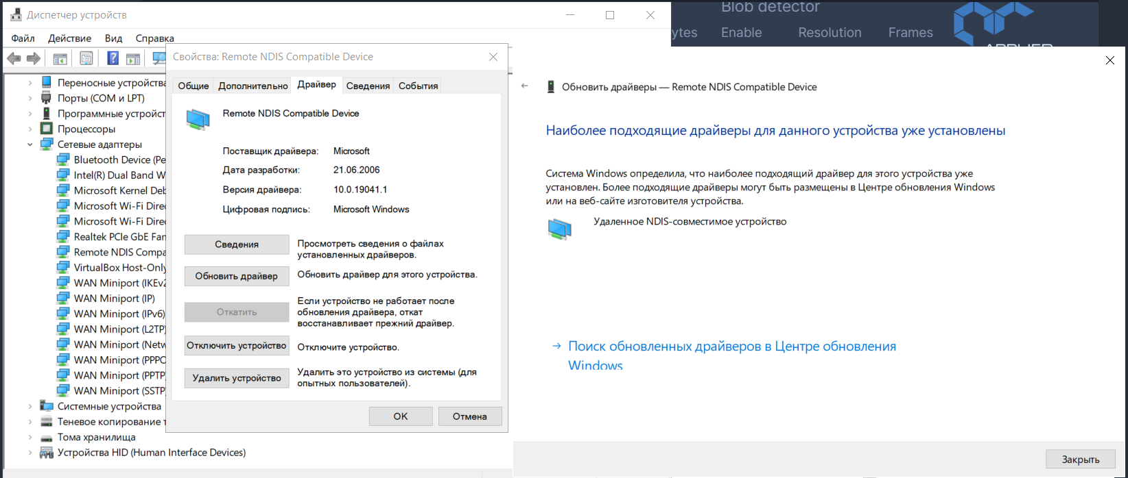
Рисунок.15. Драйвера установлены
В камере есть операционная система линукс, можно попробовать подключится к ней. Для этого мы используем IP-адрес этой камеры и попробуем подключится к супер-пользователя (root). Пароль использую стандартный 12345.
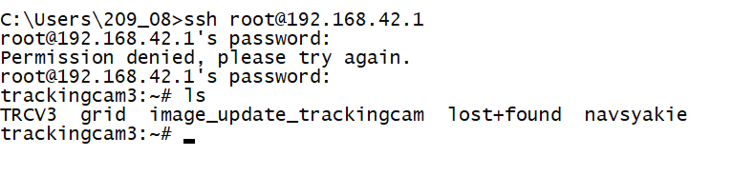
Рисунок.16. Терминал Линукс
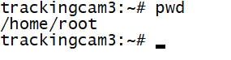
Рисунок.17. Текущая папка
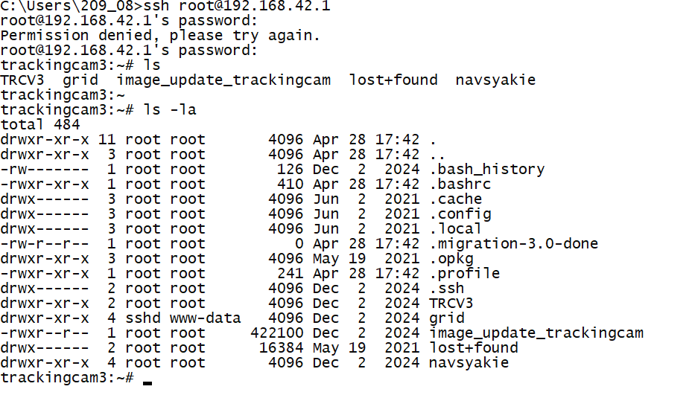
Рисунок.18. Терминал Линукс
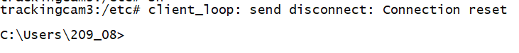
Рисунок.19. Дисконект
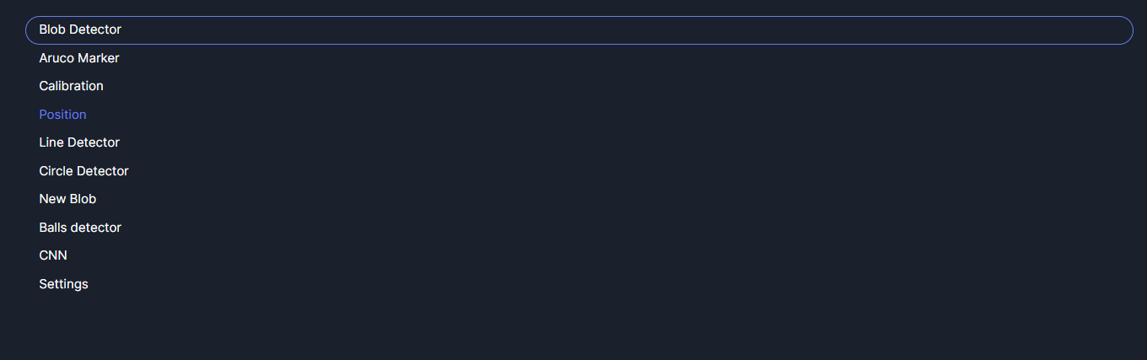
Рисунок.20. Режимы камеры

ОБЩИЕ ЗАДАНИЯ
В процессе прохождения учебной практики я целенаправленно взял на себя и выполнил дополнительные задачи, позволившие углубить экспертизу в сфере современных цифровых технологий и образовательных решений.
Освоение технологий контейнеризации
Прошёл специализированный курс «Docker для начинающих» на образовательной платформе Stepik.org, в результате:
- сформировал понимание архитектуры контейнеризации и её преимуществ;
- освоил работу с Docker CLI: создание образов, управление контейнерами, работа с томами и сетями;
- применил знания на практике, упаковав учебное приложение в контейнер.
Это позволило приобрести актуальные навыки в области DevOps, необходимые для участия в современных CI/CD-процессах и развёртывания масштабируемых приложений.
Выполненные задания существенно дополнили мои практические компетенции, сделав их более соответствующими требованиям современной IT-сферы.

Скриншоты с результатами решения задач

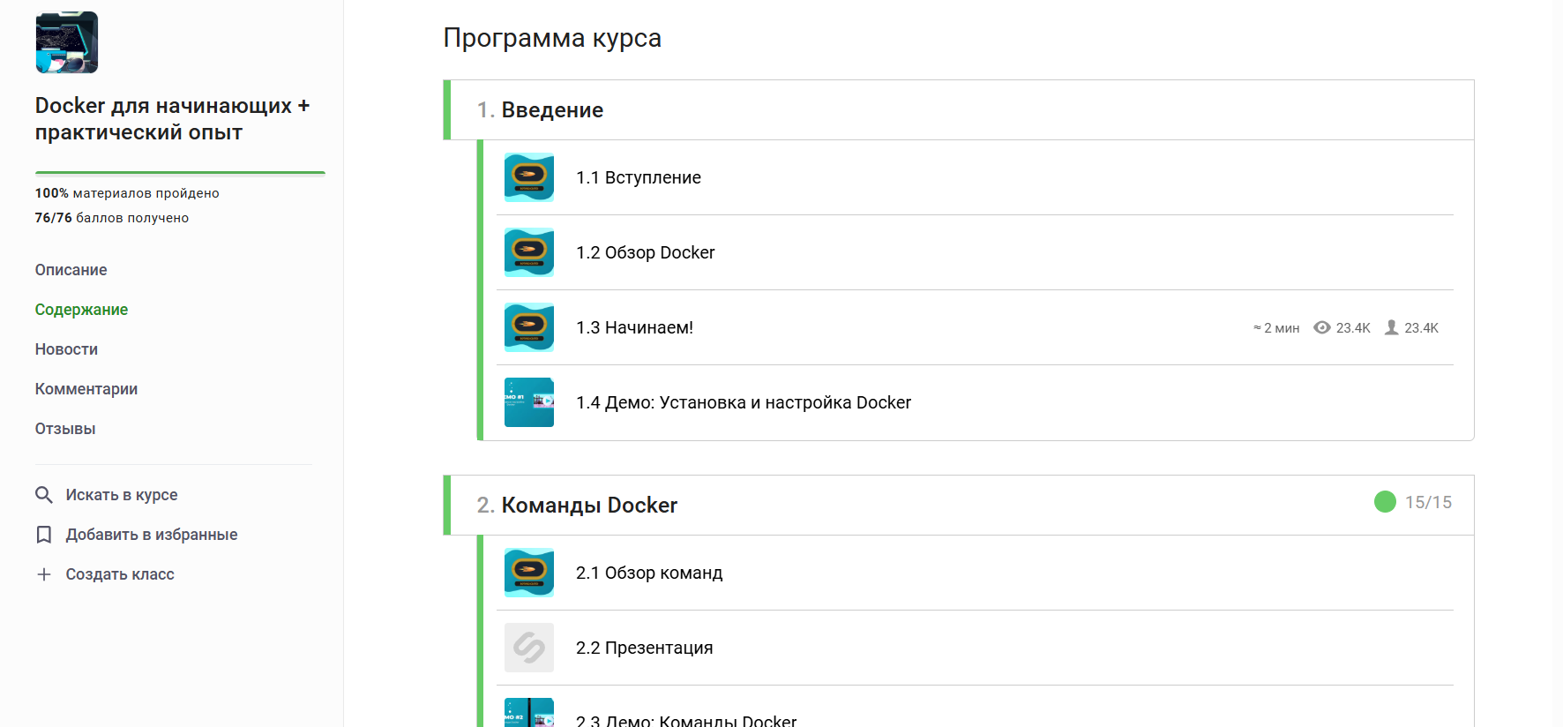
Рисунок.20. Docker - для начинающих

ВЫВОДЫ
В ходе прохождения учебной практики по профессиональному модулю ПМ.04 «Сопровождение и обслуживание программного обеспечения компьютерных систем» были успешно достигнуты все поставленные цели и выполнены задачи индивидуального задания. Основным результатом стало практическое освоение работы с современным оборудованием — модулем технического зрения TrackingCam v3 из образовательного комплекта «СТЕМ Академия Продвинутый». В процессе выполнения практической части я получил ценный опыт физического подключения устройства, установки и настройки драйверов, а также конфигурации сетевого взаимодействия. Были освоены методы диагностики оборудования через диспетчер устройств Windows и средства сетевого администрирования, что позволило обеспечить стабильную работу модуля. Помимо основного задания, в рамках инициативной работы я успешно прошел специализированный онлайн-курс «Docker для начинающих» на платформе Stepik.org. Это позволило получить актуальные знания в области контейнеризации — ключевой технологии современных DevOps-процессов. Я освоил базовые операции Docker CLI, принципы создания образов и управления контейнерами, что существенно расширило мой профессиональный инструментарий и понимание подходов к развертыванию масштабируемых приложений. Приобретенные компетенции имеют непосредственное практическое применение в таких областях, как разработка и сопровождение информационных систем, администрирование компьютерного и сетевого оборудования, настройка систем технического зрения и видеонаблюдения, а также участие в проектах по автоматизации. Полученный опыт станет прочной основой для дальнейшего обучения и будущей профессиональной деятельности в сфере информационных технологий.

ПРИЛОЖЕНИЕ
Приложение 1. Git Bash
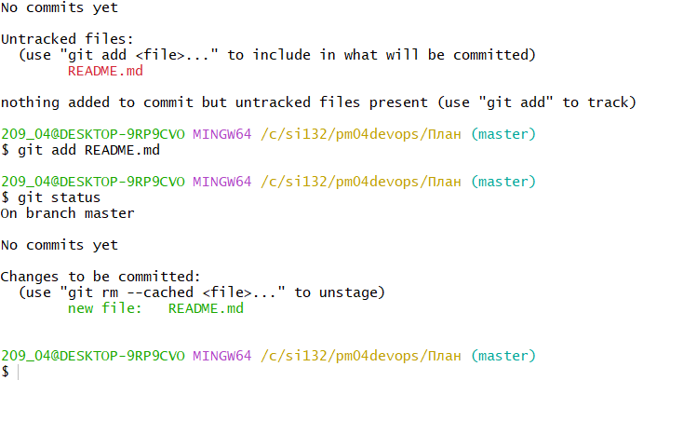

Рисунок 21 - проверка статуса

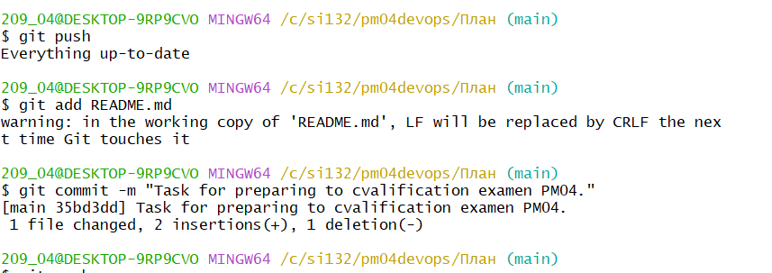
Рисунок 22 - сохранение изменений в файле

СПИСОК ЛИТЕРАТУРЫ
- Учебное пособие «Техническое зрение роботов
с использованием TrackingCam»
- Учебное пособие «Модуль технического зрения TrackingCam v3»
- https://appliedrobotics.ru/?page_id=670
- https://appliedrobotics.ru/?page_id=633

